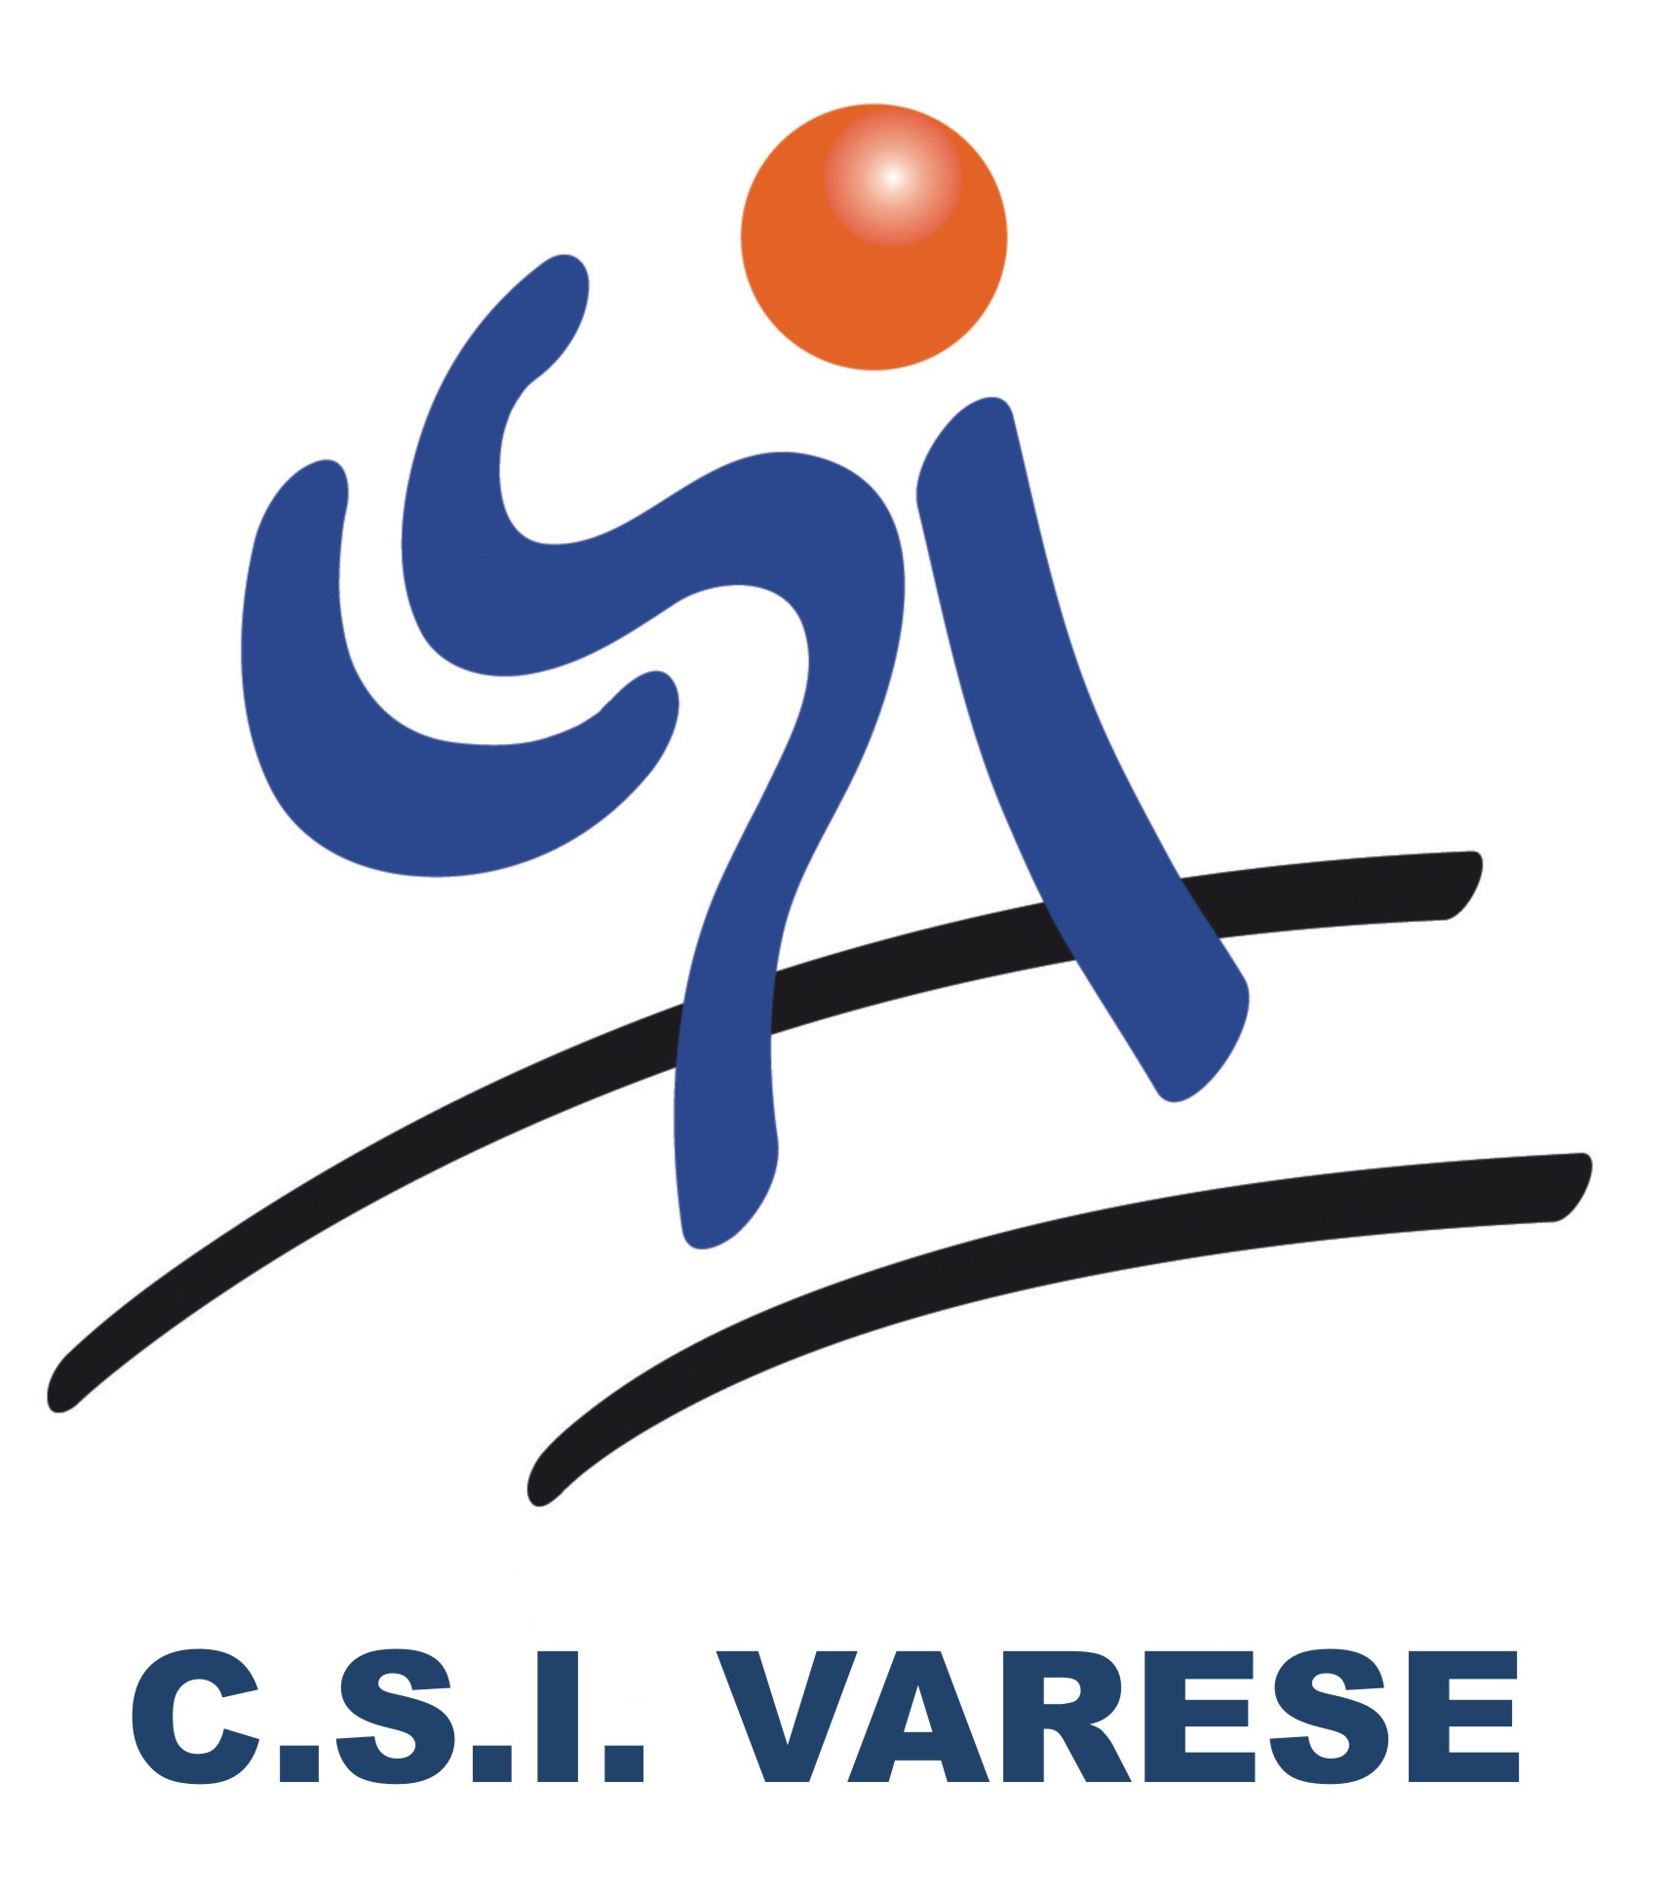 | CENTRO SPORTIVO ITALIANO  COMITATO PROVINCIALE DI VARESE  Via S. Francesco, 15 - 21100 Varese - TEL. 0332-239.126 - FAX 0332-240.538  E-Mail postmaster@csivarese.it - Sito Internet: http:www.csivarese.it | 

Varese 12 – 01 - 2012

Caro Presidente

Il 26 Febbraio 2012 ci sarà la nostra Assemblea Elettiva del Comitato CSI Varese
Sei convocato per rinnovare le cariche direttive a livello provinciale: Presidente, Revisore dei Conti, Consiglieri Provinciali per i prossimi quattro anni.
Questo appuntamento è un DIRITTO / DOVERE di ogni Presidente, Ti invito quindi a segnare questo appuntamento Domenica 26 Febbraio 2012 sulla tua agenda, in tale data non ci saranno partite o altri impegni sportivi per le tue squadre, quindi ti aspetto carico di idee ed entusiasmo per dare via al prossimo quadriennio che si presenta ricco di avvenimenti e opportunità non solo sportive.
Nel caso non potessi venire in prima persona, puoi demandare ad un tuo Dirigente l’incarico di sostituirti, la cosa importante è che comunque sia qualcuno che rappresenti la tua società.
Non lasciare ad altri le importanti decisioni che determineranno il futuro della nostra Associazione per i prossimi quattro anni.

Colgo l’occasione per porgerti i miei più cari saluti

Il Presidente Provinciale CSI Varese
Redento Colletto
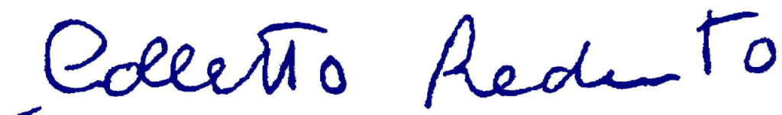

PS: se per qualsiasi motivo non potrà partecipare nessuno della Tua società fai avere la delega firmata in segreteria CSI Varese

